И.М. Бондарева
5 класс
Русский язык
Дата урока: 19.04.22
Тема 12
Урок 107 Правописание кратких прилагательных с основой на шипящую (закрепление)
Цель урока: систематизировать знания учащихся о написании Ь на конце разных частей речи с основой на шипящий.
Ход урока
- Организационный момент.
Доброе утро, ребята!
Девятнадцатое апреля
Классная работа
Правописание кратких прилагательных с основой на шипящую

- Повторение.

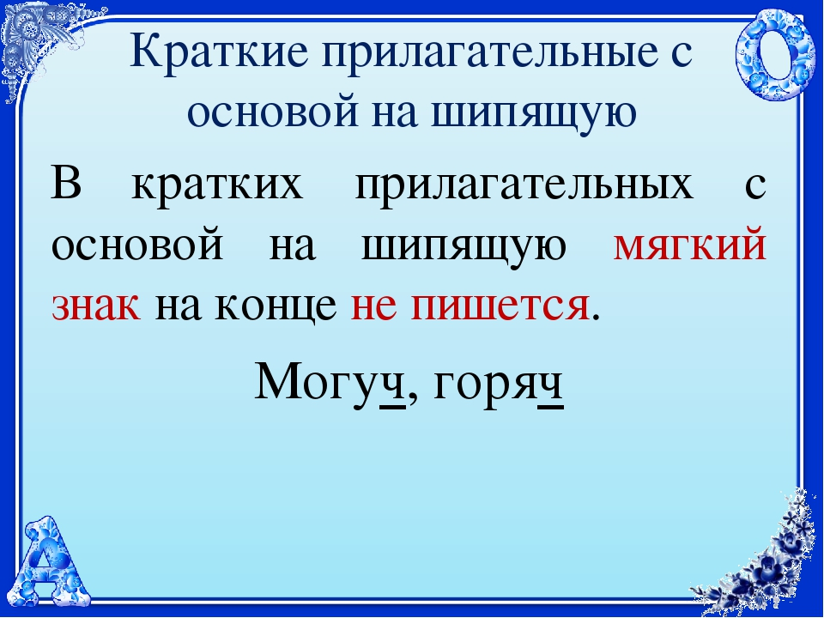

- Систематизация знаний.
- Выполните тестовое задание.
ВОПРОС ПИСАТЬ НЕ НУЖНО!
- Выберите из списка имена прилагательные, которые употребляются ТОЛЬКО в краткой форме.
А) должен; Б) грустен; В) странен; Г) рад; Д) горазд; Е) надобен; Ж) высок

- Краткие прилагательные отвечают на вопросы...
- Какие окончания могут иметь краткие прилагательные?
А) –ый; Б) –ы; В) –ая; Г) –ое; Д) -а; Е) –о; Ж) –ые.
4. Укажите неверное суждение
В предложении Вечером на небе мы наблюдали удивительное явление.
А) удивительное — прилагательное в полной форме
Б) удивительное — стоит в форме винительного падежа
В) начальная форма прилагательного удивительного — удивительное
Г) удивительное в предложении является определением
5. Найдите НЕВЕРНОЕ утверждение.
А) Краткие прилагательные не склоняются.
Б) Полные и краткие прилагательные имеют одни и те же вопросы.
В) Полные и краткие прилагательные имею отличия в окончаниях.
Г) Полные и краткие прилагательные изменяются по числам.
6. В предложении краткое прилагательное выполняет функцию...
А) подлежащего;
Б) сказуемого;
В) определения;
Г) дополнения.
7. Краткие прилагательные с основой на шипящую...
А) пишутся с мягким знаком;
Б) пишутся без мягкого знака;
В) пишутся с твердым знаком;
Г) таких прилагательных не существует.
8. В каких словах мягкий знак на месте пропуска НЕ НУЖЕН.

А) стриж..
Б) горяч..
В) дич..
Г) печ..
Д) похож...
Е) хорош..

9. Выберите из списка ПОЛНЫЕ имена прилагательные.

А) дневной
Б) бел
В) красив
Г) стеклянный
Д) милый
Е) тёпл

10. Выберите из списка КРАТКИЕ имена прилагательные.

А) могуч
Б) жаден
В) любознательный
Г) щедр
Д) пушистый
Е) резок

ЖЕЛАЮ УСПЕХОВ!

